ANÁLISIS ECONÓMICO DEL SECTOR

INTRODUCCIÓN

NOMBRE DEL RESPONSABLE | CARGO | FECHA
DAVID ENRIQUE LEON CHICO | SECRETARIO DE GOBIERNO Y SERVICIOS ADMINISTRATIVOS | 21/10/2026

En cumplimento de lo dispuesto en el artículo 2.2.1.1.1.6.1 del Decreto 1082 de 2015, la Alcaldía Municipal de El Remedios (Antioquia), se permite dejar constancia mediante el presente documento, del análisis del sector Servicios en la etapa de planeación y estructuración del mismo.

En desarrollo de lo señalado en la norma descrita, cuando define que "La Entidad Estatal debe hacer durante la etapa de planeación el análisis necesario para conocer el sector relativo al objeto del Proceso de Contratación desde la perspectiva legal, comercial, financiera, organizacional, técnica y de Análisis de Riesgo", la Alcaldía de Remedios (Antioquia), elaboró el presente documento, en el que se plasma el análisis necesario para lograr satisfacer la necesidad de la Entidad que origina el proceso de contratación para establecer el contexto del Proceso, identificar algunos de los Riesgos y determinar los requisitos habilitantes para el desarrollo del mismo, así como el contexto en el cual los posibles proveedores desarrollan su actividad.

La función de compras debe estar orientada a satisfacer las necesidades de las Entidades Estatales y a obtener el mayor valor por el dinero público. Las Entidades Estatales deben entender claramente cuál es su necesidad y cómo pueden satisfacerla, por lo cual, deben conocer y entender cómo y con quién pueden establecer la relación que permite satisfacer la necesidad identificada. Para el efecto es necesario que las Entidades Estatales conozcan el contexto en el cual los posibles proveedores desarrollan su actividad.

Entender el mercado del bien o servicio que la Entidad Estatal pretende adquirir permite diseñar el Proceso de Contratación con la información necesaria para alcanzar los objetivos de eficacia, eficiencia, economía, promoción de la competencia y manejo del Riesgo.

De acuerdo con la Guía para la Elaboración de Estudios del Sector publicada por Colombia Compra Eficiente Versión G-EES-02, las Entidades Estatales deben entender claramente cuál es su necesidad y cómo pueden satisfacerla, por lo cual, deben conocer y entender cómo y con quién pueden establecer la relación que permite satisfacer la necesidad identificada.

En desarrollo de lo señalado en el Artículo 2.2.1.1.1.6.1 del Decreto 1082 de 2015, el Análisis relativo al objeto del Proceso de Contratación, por parte de las entidades Estatales estarán conformados por las siguientes perspectivas, dejando constancia de este análisis en los Documentos del Proceso contractual.

LEGAL
COMERCIAL
FINANCIERA
ORGANIZACIONAL
TÉCNICA.
ANALISIS DE RIESGOS

OBJETO DEL PROCESO DE CONTRATACIÓN

PRESTAR LOS SERVICIOS LOGÍSTICOS, ARTÍSTICOS, RECREATIVOS Y DEPORTIVOS REQUERIDOS PARA LA ORGANIZACIÓN, REALIZACIÓN Y DESARROLLO DE LA JORNADA DE CONMEMORACIÓN Y CELEBRACIÓN DEL DÍA DE LA NIÑEZ Y LA RECREACIÓN, MEDIANTE EL FOMENTO DE EXPRESIONES CULTURALES, PRÁCTICAS RECREO DEPORTIVAS Y LA INTEGRACIÓN COMUNITARIA EN EL MUNICIPIO DE REMEDIOS.
PERSPECTIVA LEGAL

La normatividad aplicable en la que se involucran los actores del presente proceso de contratación es la siguiente:
- Ley 80 de 1993, por medio de la cual se expide el Estatuto General de Contratación de la Administración Pública.
- Ley 2069 de 2020
- Ley 1150 de 2007, Se introducen medidas para la eficiencia y la transparencia en la Ley 80 de 1993 y se dictan otras disposiciones generales sobre la contratación con recursos públicos.
- Decreto 1082 de 2015, Por el cual se reglamenta el sistema de compras y contratación pública.
- Estatuto Anti-trámites Decreto 19 de 2012, Por el cual se dictan normas para suprimir o reformar regulaciones, procedimientos y trámites innecesarios existentes en la Administración Pública.
- Decreto 1464 de 2010, Por el cual se reglamenta parcialmente la Ley 1150 de 2007 en relación con la verificación de las condiciones de los proponentes y su acreditación para el Registro Único de Proponentes a cargo de las Cámaras de Comercio y se dictan otras disposiciones.
- Ley 489 de 1998 Organización y Funcionamiento de la Administración Pública.
- Ley 816 de 2003 Apoyo a la industria Nacional.
- Ley 1474 de 2011, por la cual se dictan normas orientadas a fortalecer los mecanismos de prevención, investigación y sanción de actos de corrupción y la efectividad del control de la gestión pública.
- Ley 1437 de 2011, por la cual se expide el Código de Procedimiento Administrativo y de lo Contencioso Administrativo.
- Decreto 1372 de 1992, reglamentario del Estatuto Tributario y se dictan otras disposiciones.
- Decreto 111 de 1996, compilación de normas que conforman el Estatuto Orgánico del Presupuesto.
- Ley 1607 de 2012, Por la cual se expiden normas en materia tributaria y se dictan otras disposiciones.
- Decreto 0862 de 2013, por medio del cual se reglamenta parcialmente la Ley 1607 de 2012.
- Ley 1098 de 2006 (Código de Infancia y Adolescencia): Garantiza derechos de recreación, cultura y participación de los menores.
- Decreto 1075 de 2015 (Sector Cultura y Recreación): Regula actividades culturales y recreativas.
- Política Nacional de Infancia y Adolescencia: Impulsa espacios lúdicos y culturales para desarrollo integral.
- Convención sobre los Derechos del Niño (1989): Reconoce derechos a vida, desarrollo, educación, identidad y participación.
- Programa “Cero a Siempre”: Política nacional que garantiza bienestar, aprendizaje y desarrollo integral en primera infancia.
Teniendo en cuenta que con la contratación pública se busca el cumplimiento de los fines estatales, es imperioso que las entidades públicas cuenten con instrumentos que les faculten lograr la selección adecuada de los contratistas que les permitirán la consecución de los mismos. Por ello, el propio Estado ha expedido diferentes normas buscando dotar a las entidades con herramientas que permitan dicha selección idónea. Con la Ley 80 de 1993 se dotó a las entidades de la estructura general y los principios de la contratación estatal. Ahora, con la modificación a la Ley 80 de 1993, a través de la Ley 1150 de 2007 y el Decreto 1082 de 2015, se pretende la reducción de costos del proceso contractual y con ello el procedimiento de selección elaborado sobre la base de los principios que rigen la contratación pública, en búsqueda del cumplimiento de los fines estatales.
Se tiene como fin esencial proponer soluciones a problemas y necesidades concretas, priorizando aquellos programas que nos acerquen hacia el progreso de nuestro territorio y especialmente al desarrollo de nuestros habitantes. Ese desarrollo se vislumbra como aquel desarrollo humano integral que incluye el desarrollo económico, rural, sociocultural, ambiental, territorial e institucional; enmarcado en los procesos de gestión transparente y de construcción de paz y ciudadanía.

La función administrativa está al servicio de los intereses generales y se desarrolla con fundamento en los principios de igualdad, moralidad, eficacia, economía, celeridad, imparcialidad y publicidad, mediante la descentralización, la delegación y la desconcentración de funciones. Las autoridades administrativas deben coordinar sus actuaciones para el adecuado cumplimiento de los fines del Estado.

La función administrativa se desarrollará conforme a los principios constitucionales, en particular los atinentes a la buena fe, igualdad, moralidad, celeridad, economía, imparcialidad, eficacia, eficiencia, participación, publicidad, responsabilidad y transparencia. Los principios anteriores se aplicarán, igualmente, en la prestación de servicios, en cuanto fueren compatibles con su naturaleza y régimen; Los principios de la función administrativa deberán ser tenidos en cuenta por los órganos de control y el Departamento Nacional de Planeación, de conformidad con lo dispuesto en el artículo 343 de la Constitución Política, al evaluar el desempeño de las entidades y organismos administrativos y al juzgar la legalidad de la conducta de los servidores públicos en el cumplimiento de sus deberes constitucionales, legales o reglamentarios, garantizando en todo momento que prime el interés colectivo sobre el particular; La función administrativa del Estado busca la satisfacción de las necesidades generales de todos los habitantes, de conformidad con los principios, finalidades y cometidos consagrados en la Constitución Política; Los organismos, entidades y personas encargadas, de manera permanente o transitoria, del ejercicio de funciones administrativas deben ejercerlas consultando el interés general.

La Constitución Política de Colombia de 1991 reconoce a los niños, niñas y adolescentes como sujetos de derechos y establece la protección integral como principio fundamental. La corresponsabilidad del Estado, la familia y la sociedad en la protección y desarrollo de la infancia es clave para garantizar un crecimiento armónico y seguro de los menores (Artículos 13, 44, 45, 50 y 67 de la C.P.C.).
A nivel internacional, Colombia ha ratificado la Convención sobre los Derechos del Niño, adoptada por la ONU el 20 de noviembre de 1989, mediante la Ley 12 de 1991. Esta convención reconoce la infancia como “el valor más preciado de cualquier sociedad” y establece la obligación de los Estados de proteger y garantizar sus derechos, fomentando su desarrollo integral, social y cultural.
La celebración del Día de Halloween, programada para el 31 de octubre de 2025, se plantea como una actividad dirigida a los niños y niñas de Remedios, con el objetivo de crear espacios seguros de recreación, aprendizaje y diversión. Además, busca fortalecer la creatividad, la participación comunitaria y los valores culturales y sociales en la infancia. Este tipo de actividades es crucial en contextos donde los menores enfrentan limitadas oportunidades de recreación segura, impactando su desarrollo integral y la cohesión social.
PERSPECTIVA COMERCIAL

La actividad económica está dividida en sectores económicos. Cada sector se refiere a una parte de la actividad económica cuyos elementos tienen características comunes, guardan una unidad y se diferencian de otras agrupaciones. Su división se realiza de acuerdo a los procesos de producción que ocurren al interior de cada uno de ellos.

División según la economía clásica
Según la división de la economía clásica, los sectores de la economía son los siguientes:
Sector primario o sector agropecuario.
Sector secundario o sector Industrial.
Sector terciario o sector de servicios.

Sector primario o agropecuario

Es el sector que obtiene el producto de sus actividades directamente de la naturaleza, sin ningún proceso de transformación. Dentro de este sector se encuentran la agricultura, la ganadería, la silvicultura, la caza y la pesca. No se incluyen dentro de este sector a la minería y a la extracción de petróleo, las cuales se consideran parte del sector industrial.

Sector secundario o industrial

Comprende todas las actividades económicas de un país relacionadas con la transformación industrial de los alimentos y otros tipos de bienes o mercancías, los cuales se utilizan como base para la fabricación de nuevos productos.

Se divide en dos sub-sectores: industrial extractivo e industrial de transformación:

Industrial extractivo: extracción minera y de petróleo.

Industrial de transformación: envasado de legumbres y frutas, embotellado de refrescos, fabricación de abonos y fertilizantes, vehículos, cementos, aparatos electrodomésticos, etc.

Sector terciario o de servicios

Incluye todas aquellas actividades que no producen una mercancía en sí, pero que son necesarias para el funcionamiento de la economía. Como ejemplos de ello tenemos el comercio, los restaurantes, los hoteles, el transporte, los servicios financieros, las comunicaciones, los servicios de educación, los servicios profesionales, el Gobierno, etc.

Es indispensable aclarar que los dos primeros sectores producen bienes tangibles, por lo cual son considerados como sectores productivos. El tercer sector se considera no productivo, puesto que no produce bienes tangibles, pero, sin embargo, contribuye a la formación del ingreso nacional y del producto nacional.

Aunque los sectores anteriormente indicados son aquellos que la teoría económica menciona como sectores de la economía. Es común que las actividades económicas se diferencien aún más dependiendo de su especialización. Lo anterior da origen a los siguientes sectores económicos, los cuales son:

- Sector agropecuario: Corresponde al sector primario mencionado anteriormente.
- Sector Servicios: Corresponde al sector primario mencionado anteriormente.
- Sector Industrial: Corresponde al sector primario mencionado anteriormente.
- Sector transporte: Hace parte del sector terciario, e incluye el trasporte de carga, servicio de trasporte público, trasporte terrestre, aéreo, marítimo, etc.
- Sector comercio: Hace parte del sector terciario de la economía, e incluye comercio al por mayor, minorista, centros comerciales, cámaras de comercio, San Andresitos, plazas de mercado y en general, a todos aquellos que se relacionan con la actividad de comercio de diversos productos a nivel nacional o internacional.
- Sector financiero: En este sector se incluyen todas aquellas organizaciones relacionadas con actividades bancarias y financieras, fondos de pensiones y cesantías, fiduciarias, etc.
- Sector de la construcción: En este sector se incluyen las empresas y organizaciones relacionadas con la construcción, al igual que los arquitectos e ingenieros, las empresas productoras de materiales para la construcción etc.
- Sector minero y energético: Se incluyen en el, todas las empresas que se relacionan con la actividad minera y energética de cualquier tipo (extracción de carbón, esmeraldas, gas y petróleo; empresas generadoras de energía, etc.
- Sector solidario: En este sector se incluyen las cooperativas, las cajas de compensación familiar, las empresas solidarias de salud, entre otras.
- Sector de comunicaciones: En este sector se incluyen todas las empresas y organizaciones relacionadas con los medios de comunicación como (telefonía fija y celular, empresas de publicidad, periódicos, editoriales, etc.

De conformidad con lo anterior, en el presente proceso de contratación es menester realizar un análisis del sector partiendo de:

PIB

El Producto Interno Bruto (PIB) es el indicador fundamental que refleja la evolución de la actividad económica en Colombia, proporcionando una visión integral del valor agregado generado por los distintos sectores del país. Elaborado y difundido por el DANE, este indicador trimestral permite analizar el comportamiento de actividades como comercio, transporte, alojamiento, agricultura, ganadería y servicios, entre otros. La información recopilada y procesada por la entidad responsable de la planeación, levantamiento, análisis y difusión de las estadísticas oficiales de Colombia constituye una herramienta esencial para la interpretación de la economía nacional, ofreciendo datos coherentes, oportunos y comparables con estándares internacionales. Gracias a esta medición, autoridades, sector privado, académicos y público en general pueden acceder a información confiable que respalda la toma de decisiones y facilita la comprensión de la dinámica económica del país.

INFORMACIÓN SEGUNDO TRIMESTRE 2026^{PR}

En el segundo trimestre de 2026^{pr}, el Producto Interno Bruto en su serie original, crece 3,5% respecto al mismo periodo de 2025^{pr}.
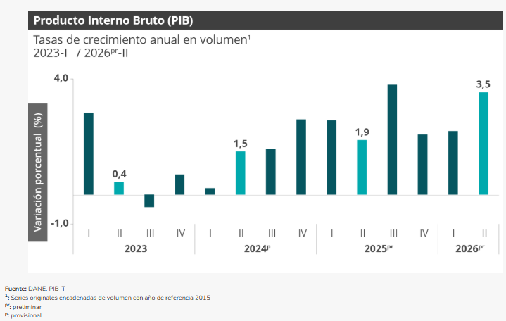
Las actividades económicas que más contribuyen a la dinámica del valor agregado son:

- Administración pública y defensa; planes de seguridad social de afiliación obligatoria; Educación; Actividades de atención de la salud humana y de servicios sociales crece 10,0% (contribuye 1,7 puntos porcentuales a la variación anual).
- Comercio al por mayor y al por menor; reparación de vehículos automotores y motocicletas; Transporte y almacenamiento; Alojamiento y servicios de comida crece 2,2% (contribuye 0,5 puntos porcentuales a la variación anual).
- Actividades artísticas, de entretenimiento y recreación y otras actividades de servicios; Actividades de los hogares individuales en calidad de empleadores; actividades no diferenciadas de los hogares individuales como productores de bienes y servicios para uso propio crece 9,5% (contribuye 0,4 puntos porcentuales a la variación anual).

Durante el primer semestre de 2026^{pr}, respecto al mismo periodo del año anterior, el Producto Interno Bruto presenta un crecimiento de 2,9%. Las actividades económicas que más contribuyen a la dinámica del valor agregado son:

- Administración pública y defensa; planes de seguridad social de afiliación obligatoria; Educación; Actividades de atención de la salud humana y de servicios sociales crece 7,9% (contribuye 1,3 puntos porcentuales a la variación anual).
- Comercio al por mayor y al por menor; reparación de vehículos automotores y motocicletas; Transporte y almacenamiento; Alojamiento y servicios de comida crece 2,6% (contribuye 0,5 puntos porcentuales a la variación anual).
- Actividades artísticas, de entretenimiento y recreación y otras actividades de servicios; Actividades de los hogares individuales en calidad de empleadores; actividades no diferenciadas de los hogares individuales como productores de bienes y servicios para uso propio crece 6,3% (contribuye 0,3 puntos porcentuales a la variación anual).

Respecto al trimestre inmediatamente anterior, el Producto Interno Bruto en su serie ajustada por efecto estacional y calendario crece 1,3%. Cuando se observa el comportamiento de las actividades económicas relacionadas:

- Construcción crece 6,4%.
- Actividades artísticas, de entretenimiento y recreación y otras actividades de servicios; Actividades de los hogares individuales en calidad de empleadores; actividades no diferenciadas de los hogares individuales como productores de bienes y servicios para uso propio crece 4,0%.
- Suministro de electricidad, gas, vapor y aire acondicionado; Distribución de agua; evacuación y tratamiento de aguas residuales, gestión de desechos y actividades de saneamiento ambiental crece 2,8%.

VALOR AGREGADO POR ACTIVIDAD ECONÓMICA

Actividades artísticas, de entretenimiento y recreación y otras actividades de servicios

En el segundo trimestre de 2026pr, el valor agregado de las actividades artísticas, de entretenimiento y recreación y otras actividades de servicios; actividades de los hogares individuales en calidad de empleadores; actividades no diferenciadas de los hogares individuales como productores de bienes y servicios para uso propio crece 9,5% en su serie original, respecto al mismo periodo de 2025pr. Esta dinámica se explica por los siguientes comportamientos (ver tabla 13):

- Actividades artísticas, de entretenimiento y recreación y otras actividades de servicios crece 10,4%.
- Actividades de los hogares individuales en calidad de empleadores; actividades no diferenciadas de los hogares individuales como productores de bienes y servicios para uso propio crece 4,1%.

Respecto al trimestre inmediatamente anterior en su serie ajustada por efecto estacional y calendario, el valor agregado de las actividades artísticas, de entretenimiento y recreación y otras actividades de servicios; actividades de los hogares individuales en calidad de empleadores; actividades no diferenciadas de los hogares individuales como productores de bienes y servicios para uso propio crece en 4,0%, cuando se observa el comportamiento de las actividades económicas relacionadas:

- Actividades artísticas, de entretenimiento y recreación y otras actividades de servicios crece 4,8%.
- Actividades de los hogares individuales en calidad de empleadores; actividades no diferenciadas de los hogares individuales como productores de bienes y servicios para uso propio crece 1,6%.

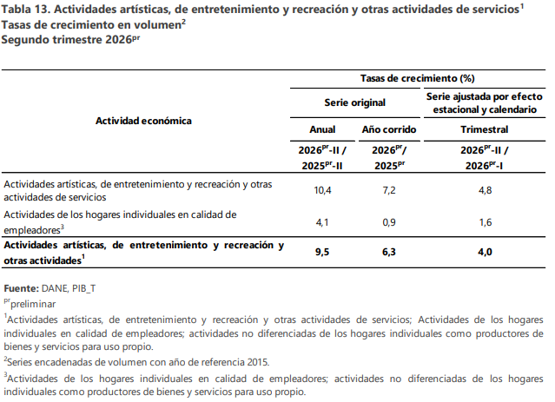

PIB desde el enfoque del gasto

En el segundo trimestre de 2026pr, el Producto Interno Bruto en su serie original crece 3,5% respecto al mismo periodo de 2025^{pr}. Esta dinámica se explica por los siguientes comportamientos del componente del gasto:

- Gasto en consumo final crece 4,4%.
- Formación bruta de capital crece 7,1%.
- Exportaciones decrecen 1,0%.
- Importaciones crecen 7,5%.

Respecto al trimestre inmediatamente anterior, el Producto Interno Bruto crece en 1,3%, en su serie ajustada por efecto estacional y calendario. Cuando se observa el comportamiento de sus componentes:

- Gasto en consumo final crece 1,2%.
- Formación bruta de capital crece 8,7%.
- Exportaciones decrecen 0,9%.
- Importaciones crecen 5,1%.

GASTO DE CONSUMO FINAL

En el segundo trimestre de 2026pr el gasto de consumo final crece 4,4% en su serie original, respecto al mismo periodo de 2025pr. Los componentes del gasto que explican este comportamiento son:

- Gasto de consumo final individual de los hogares crece 2,8%.
- Gasto de consumo final del gobierno general crece 12,2%.

Respecto al trimestre inmediatamente anterior, el gasto de consumo final crece en 1,2% en su serie ajustada por efecto estacional y calendario. Cuando se observa el comportamiento de sus componentes:

- Gasto de consumo final individual de los hogares crece 0,5%.
- Gasto de consumo final del gobierno general crece 2,2%.

PRODUCTO INTERNO BRUTO (PIB) A PRECIOS CORRIENTES

PIB desde el enfoque de la producción

En el segundo trimestre de 2026pr, el Producto Interno Bruto crece 10,3% a precios corrientes respecto al mismo periodo de 2025pr (ver tabla 19). Las actividades económicas que más contribuyen a la dinámica del valor agregado son:

- Administración pública y defensa; planes de seguridad social de afiliación obligatoria; Educación; Actividades de atención de la salud humana y de servicios sociales crece 17,3% (contribuye 2,9 puntos porcentuales a la variación anual).
- Comercio al por mayor y al por menor; reparación de vehículos automotores y motocicletas; Transporte y almacenamiento; Alojamiento y servicios de comida crece 9,8% (contribuye 2,0 puntos porcentuales a la variación anual).
- Actividades artísticas, de entretenimiento y recreación y otras actividades de servicios; Actividades de los hogares individuales en calidad de empleadores; actividades no diferenciadas de los hogares individuales como productores de bienes y servicios para uso propio crece 19,1% (contribuye 0,8 puntos porcentuales a la variación anual).
Durante el primer semestre de 2026pr, respecto al mismo periodo del año anterior, el Producto Interno Bruto presenta un crecimiento de 8,4%. Esta variación se explica principalmente por:

- Administración pública y defensa; planes de seguridad social de afiliación obligatoria; Educación; Actividades de atención de la salud humana y de servicios sociales crece 14,8% (contribuye 2,4 puntos porcentuales a la variación anual).
- Comercio al por mayor y al por menor; reparación de vehículos automotores y motocicletas; Transporte y almacenamiento; Alojamiento y servicios de comida crece 9,6% (contribuye 2,0 puntos porcentuales a la variación anual).
- Actividades artísticas, de entretenimiento y recreación y otras actividades de servicios; Actividades de los hogares individuales en calidad de empleadores; actividades no diferenciadas de los hogares individuales como productores de bienes y servicios para uso propio crece 15,1% (contribuye 0,7 puntos porcentuales a la variación anual).

Respecto al trimestre inmediatamente anterior, el Producto Interno Bruto en su serie ajustada por efecto estacional y calendario crece 3,5% a precios corrientes. Cuando se observa el comportamiento de las actividades económicas relacionadas:

- Construcción crece 10,8%.
- Suministro de electricidad, gas, vapor y aire acondicionado; Distribución de agua; evacuación y tratamiento de aguas residuales, gestión de desechos y actividades de saneamiento ambiental crece 6,4%.
- Explotación de minas y canteras crece 6,1%.
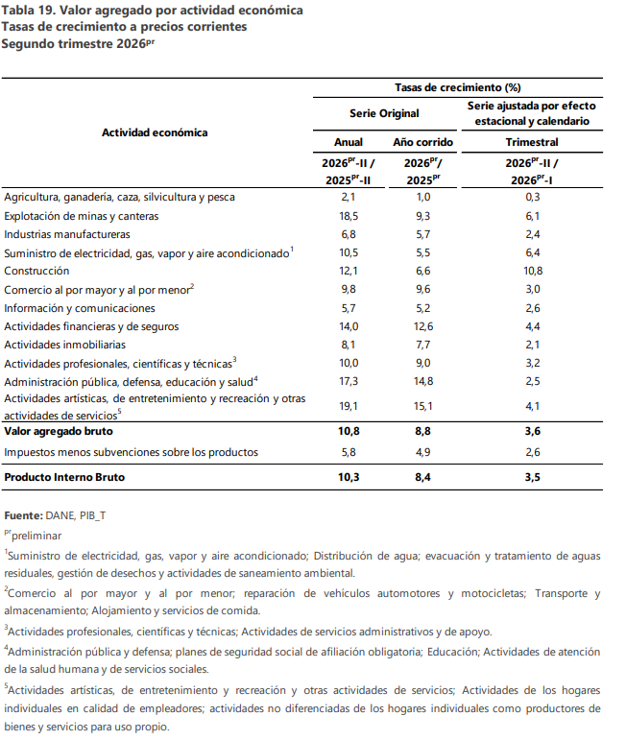
PIB DESDE EL ENFOQUE DEL GASTO

En el segundo trimestre de 2026pr, el Producto Interno Bruto a precios corrientes en su serie original crece 10,3% respecto al mismo periodo de 2025pr. Esta dinámica se explica por los siguientes comportamientos del componente del gasto:

- Gasto en consumo final crece 10,4%.
- Formación bruta de capital crece 9,5%.
- Exportaciones decrecen 1,8%.
- Importaciones crecen 1,5%.

Respecto al trimestre inmediatamente anterior, el Producto Interno Bruto a precios corrientes crece en 3,5%, en su serie ajustada por efecto estacional y calendario. Cuando se observa el comportamiento de sus componentes:

- Gasto en consumo final crece 2,4%.
- Formación bruta de capital crece 13,6%.
- Exportaciones crecen 1,4%.
- Importaciones crecen 6,9%.

Índice de Precios al Consumidor (IPC)

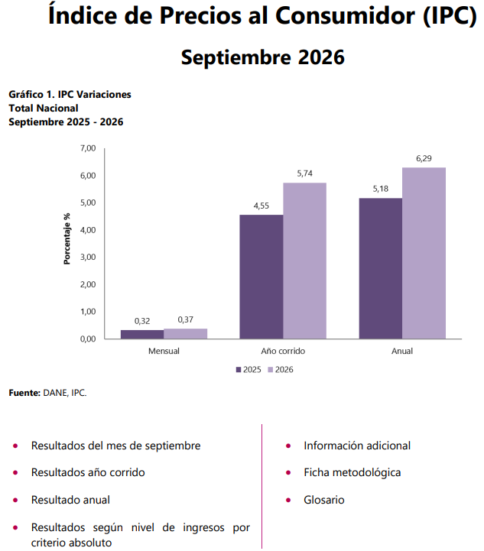

1.1 Comportamiento de la variación mensual del IPC según divisiones y subclases

Variación y contribución mensual por divisiones de gasto

En el mes de septiembre de 2026, el IPC registró una variación de 0,37% en comparación con agosto de 2026, dos divisiones se ubicaron por encima del promedio nacional: Educación (1,43%) y, por último, Alimentos y bebidas no alcohólicas (0,78%). Por debajo se ubicaron: Alojamiento, agua, electricidad, gas y otros combustibles (0,31%), Restaurantes y hoteles (0,28%), Bebidas alcohólicas y tabaco (0,23%), Muebles, artículos para el hogar y para la conservación ordinaria del hogar (0,23%), Transporte (0,13%), Salud (0,12%), Prendas de vestir y calzado (0,10%), Bienes y servicios diversos (0,05%), Información y comunicación (-0,02%) y, por último, Recreación y cultura (-0,21%).

Los mayores aportes a la variación mensual del IPC (0,37%), se ubicaron en las divisiones de: Alimentos y bebidas no alcohólicas, Alojamiento, agua, electricidad, gas y otros combustibles y Educación, las cuales aportaron 0,30 puntos porcentuales a la variación total.
1.1.2 Variaciones y contribuciones de las subclases en el mes.
En septiembre de 2026 en comparación con agosto de 2026, la variación de las subclases que más aportaron al índice total fueron: arriendo imputado (0,47%), hortalizas y legumbres frescas (9,10%), arriendo efectivo (0,46%), papas (7,29%), educación preescolar y básica primaria (2,09%), tomate (10,47%), educación secundaria (2,43%), transporte de pasajeros y equipaje en avión (12,25%), carne de res y derivados (0,74%) y huevos (2,29%). Las subclases con mayores aportes negativos a la variación fueron: vehículo particular nuevo o usado (-1,05%), legumbres secas (-2,49%), gas (-0,51%), café y productos a base de café (-1,21%) y artículos en oro, plata y piedras preciosas y su reparación (-2,91%).
2.1 Comportamiento de la variación año corrido del IPC según divisiones y subclases
2.1.1 Variación y contribución año corrido por divisiones de gasto.
En lo corrido del año, (enero - septiembre), cinco divisiones de bienes y servicios se ubicaron por encima del promedio nacional (5,74%): Alimentos y bebidas no alcohólicas (8,00%), Educación (7,43%), Restaurantes y hoteles (7,40%), Muebles, artículos para el hogar y para la conservación ordinaria del hogar (6,51%) y, por último, Salud (5,86%). El resto de las divisiones se ubicaron por debajo del promedio: Alojamiento, agua, electricidad, gas y otros combustibles (4,94%), Bebidas alcohólicas y tabaco (4,84%), Bienes y servicios diversos (4,45%), Transporte (4,39%), Información y comunicación (4,08%), Recreación y cultura (3,49%) y, por último, Prendas de vestir y calzado (2,66%).
Los mayores aportes a la variación en lo corrido del año (enero - septiembre), se ubicaron en las divisiones de Alojamiento, agua, electricidad, gas y otros combustibles, Alimentos y bebidas no alcohólicas, Restaurantes y hoteles, Transporte y Educación, las cuales en conjunto contribuyeron con 4,77 puntos porcentuales a la variación total.
2.1.2 Variación y contribución de las subclases en el año corrido.
En septiembre de 2026 en comparación con septiembre de 2025, la variación anual de las subclases que más aportaron al índice total fueron: comidas en establecimientos de servicio a la mesa y autoservicio (9,44%), arriendo imputado (5,03%), transporte urbano (10,65%), arriendo efectivo (5,12%), carne de res y derivados (14,22%), frutas frescas (16,64%), electricidad (6,92%), papas (78,24%), comidas preparadas fuera del hogar para consumo inmediato (9,41%) y servicios relacionados con la copropiedad (17,14%). Las mayores contribuciones negativas se presentan en: vehículo particular nuevo o usado (-2,85%), zanahoria (-39,68%), carne de cerdo y derivados (-6,17%), legumbres secas (-11,56%) y arroz (-2,83%).
3.1 Comportamiento de la variación anual del IPC según divisiones y subclases
3.1.1 Variación y contribución anual por divisiones de gasto
En el mes de septiembre de 2026, el IPC registró una variación de 6,29% en comparación con septiembre de 2025. En el último año, las divisiones Restaurantes y hoteles (9,44%), Salud (7,79%), Educación (7,49%), Muebles, artículos para el hogar y para la conservación ordinaria del hogar (6,75%) y, por último, Alimentos y bebidas no alcohólicas (6,74%) se ubicaron por encima del promedio nacional. Entre tanto, las divisiones Bebidas alcohólicas y tabaco (6,05%), Alojamiento, agua, electricidad, gas y otros combustibles (5,74%), Bienes y servicios diversos (5,63%), Transporte (5,27%), Recreación y cultura (4,91%), Información y comunicación (4,45%) y, por último, Prendas de vestir y calzado (3,12%) se ubicaron por debajo del promedio nacional.
4.1 Comportamiento de la variación mensual, año corrido y anual del IPC según niveles de ingreso por criterio absoluto
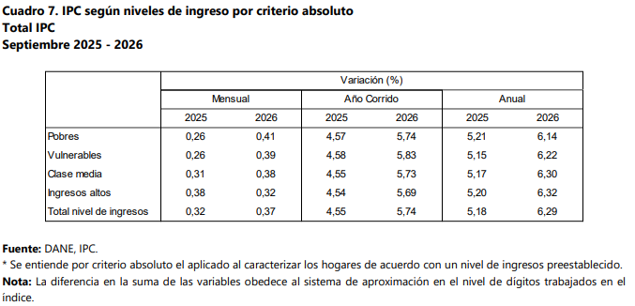
En septiembre de 2026, la variación mensual del IPC por nivel de ingresos fue: Pobres (0,41%), Vulnerables (0,39%), Clase media (0,38%), Ingresos altos (0,32%) y, por último, Total nivel de ingresos (0,37%).
En lo corrido del año, la variación del IPC por nivel de ingresos fue: Pobres (5,74%), Vulnerables (5,83%), Clase media (5,73%), Ingresos altos (5,69%) y, por último, Total nivel de ingresos (5,74%).
La variación anual del IPC por nivel de ingresos fue: Pobres (6,14%), Vulnerables (6,22%), Clase media (6,30%), Ingresos altos (6,32%) y, por último, Total nivel de ingresos (6,29%).

DETERMINACIÓN DEL VALOR

Para determinar el presupuesto oficial la entidad acude al sondeo de procesos de apoyo logístico o procesos similares que hayan suscrito otras entidades a través de la plataforma Secop II, la cual arrojo los siguientes resultados:

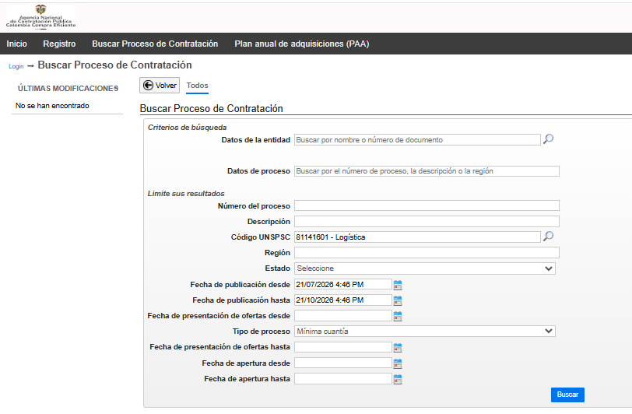
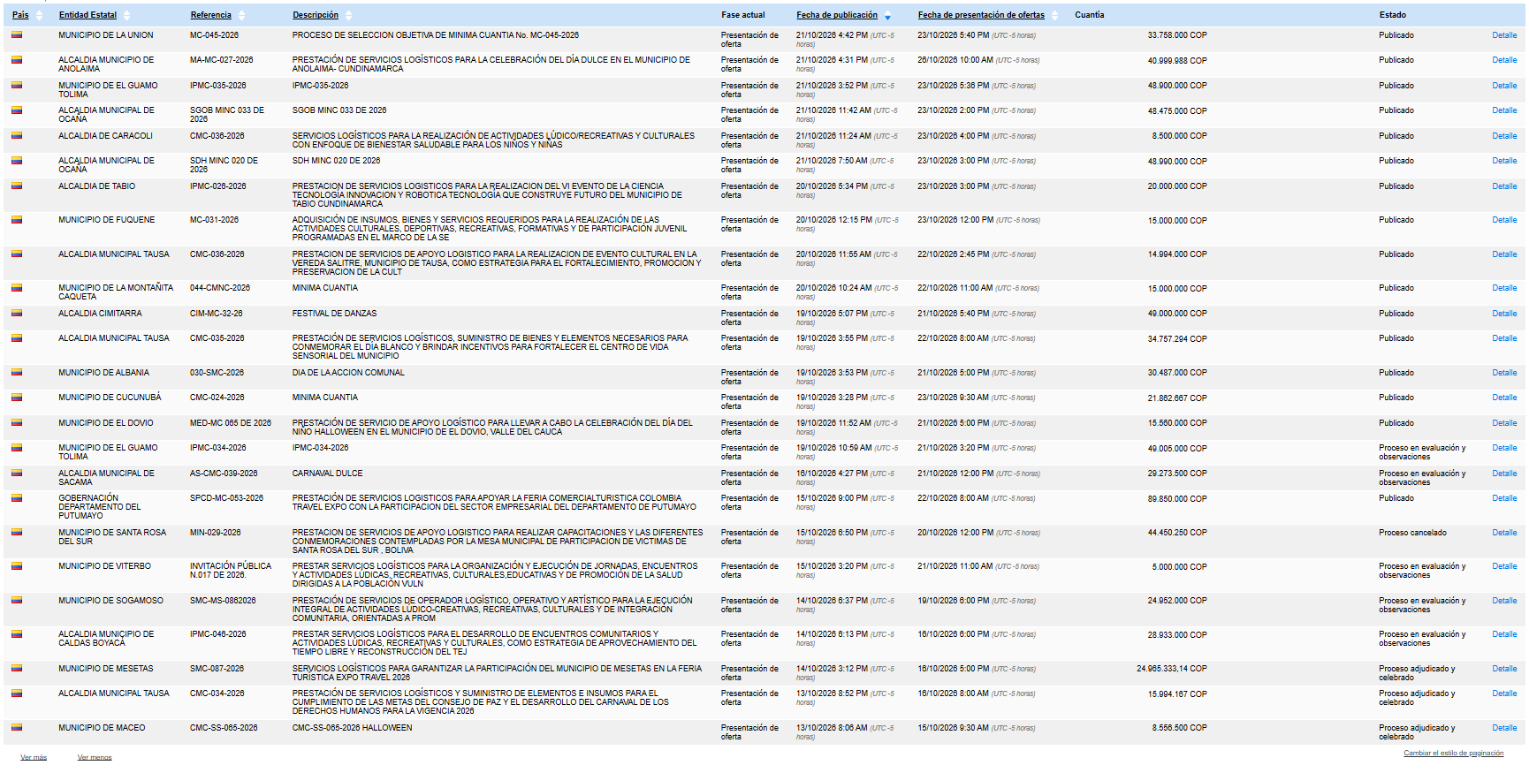
Se verifica en igual sentido, el comportamiento de la entidad en los procesos de contratación de servicio logístico, como argumento en el establecimiento del precio:

CÓDIGO  CONTRATO | OBJETO DEL  CONTRATO | FECHA SUSCRIPCIÓN | VALOR  CONTRATO | PROCESO DE  CONTRATACIÓN
MC–SGSA–053-2022 | CONTRATAR A TODO COSTO BIENES Y SERVICIOS DE APOYO LOGISTICO PARA LAS ACTIVIDADES REFERENTES A LA PARTICIPACIÓN Y GARANTÍA DEL DERECHO AL VOTO DURANTE LA SEGUNDA VUELTA DE LAS ELECCIONES A LA PRESIDENCIA DE LA REPÚBLICA EN EL MUNICIPIO DE REMEDIOS, ANTIOQUIA | 17/06/2022 | $27.955.643 | Mínima Cuantía
MC-SGSA-047-2024 | APOYO LOGÍSTICO A TODO COSTO PARA PROMOVER LAS ACCIONES DE PARTICIPACIÓN CIUDADANAS ENMARCADAS A PONER EN FUNCIONAMIENTO EL CONSEJO MUNICIPAL DE PAZ, RECONCILIACIÓN, CONVIVENCIA, DDHH Y DIH EN EL MUNICIPIO DE REMEDIOS | 09/09/2024 | 21.064.000 | Mínima Cuantía
MC-SECD-008-2025 | PRESTACION DE SERVICIOS DE APOYO LOGISTICO INTEGRAL PARA LA REALIZACION DE LOS ENCUENTROS ACADEMICOS DEL FORO EDUCATIVO MUNICIPAL Y SOCIALIZACION DE EXPERIENCIAS SIGNIFICATIVAS EN EDUCACION Y PRIMERA INFANCIA | 07 de abril de 2025 | $39.855.000 | Mínima Cuantía
MC–SGSA-014-2025 | PRESTACIÓN DE SERVICIOS LOGÍSTICOS PARA LA ADQUISICIÓN DE BIENES Y SERVICIOS, A FIN DE PROMOVER LA JORNADA DE APROPIACIÓN DE LOS DERECHOS DE LOS NIÑOS Y NIÑAS, MEDIANTE LA REALIZACIÓN DE ACTIVIDADES CULTURALES Y LÚDICO RECREATIVAS, QUE FAVOREZCAN EL DESARROLLO AUTÓNOMO CON LA OCASIÓN DE LA CELEBRACIÓN DEL MES DE LA NIÑEZ COMO PARTE DEL PLAN DE CELEBRACIÓN DÍA DE LA NIÑEZ 2024 - 2027, POR UNA GENERACIÓN QUE SE LA JUEGA POR LA PAZ, “CARNAVALES DEL JUEGO POR LA NIÑEZ EN TODA COLOMBIA”, EN CUMPLIMIENTO DE LO ESTABLECIDO EN LA LEY 724 DE 2001 Y EL ACUERDO MUNICIPAL 012 DEL 28 DE AGOSTO DE 2020, EN EL MUNICIPIO DE REMEDIOS ANTIOQUIA | 25/04/2025 | $30.000.000 | Mínima Cuantía
MC-SMMA-017-2025. | PRESTACION DE SERVICIOS A TODO COSTO, PARA EL DESARROLLO DEL EVENTO DE INSTALACIÓN Y PRIMERA SESIÓN DE TRABAJO DE LA MESA SOCIAL Y MINERA POR LA VIDA Y LA PAZ DEL NORDESTE ANTIOQUEÑO EN EL MUNICIPIO DE REMEDIOS (ANTIOQUIA), EN CUMPLIMIENTO DE LA RESOLUCIÓN 40081 DEL 13 DE MARZO DE 2025 DEL MINISTERIO DE MINAS Y ENERGÍA | 13/05/2025 | 35.170.000 | Mínima Cuantía
MC–SECD-020 -2025 | PRESTACION DE SERVICIOS DE LOGISTICA INTEGRAL PARA LA EJECUCIÓN DEL PROGRAMA CULTURAL DÍA DE LA IDENTIDAD REMEDIANA SEGÚN ACUERDO MUNICIPAL 009 DEL 11 DE MAYO DEL 2004 | 28/05/2025 | 39.757.333 | Mínima Cuantía
MC–SECD-022 -2025 | PRESTACIÓN DE SERVICIOS LOGÍSTICO A TODO COSTO PARA REALIZACIÓN DEL PRIMER FESTIVAL DE RUMBA AERÓBICA EN EL MUNICIPIO DE REMEDIOS, ANTIOQUIA, CON EL FIN DE PROMOVER LA ACTIVIDAD FÍSICA, EL BIENESTAR Y LA INTEGRACIÓN COMUNITARIA | 20/06/2025 | 39.858.000 | Mínima Cuantía
MC– SGSA-023-2025 | PRSTACION SERVICIOS DE APOYO LOGISTICO PARA LA CELEBRACION DE LA SEMANA MUNICIPAL DE LA DIVERSIDAD COMO ESTRATEGIA QUE PROMUEVAN LA INCLUSION SOCIAL Y EL RESPETO DE LOS DERECHOS DE LA POBLACION LGBTIQ+. CODIGO BPIN 2024056040048 | 25/06/2025 | $28.000.000 | Mínima Cuantía
MC–SDSA-025-2025 | PRESTACION DE SERVICIOS LOGISITICO PARA OPERATIVIDAD DEL CONSEJO MUNICIPAL DESARROLLO RURAL (CMDR) Y FORTALECIMINETO DE LA ECONOMIA AGROPECUARIA, FAMILIAR Y COMUNITARIA EN EL MUNICIPIO DE REMEDIOS | 01/07/2025 | $39.000.000 | Mínima Cuantía
MC-SDSA-029-2025 | SERVICIOS DE APOYO LOGISTICO PARA LA EJECUCION DE MERCADOS CAMPESINOS, FERIAS EMPRESARIALES Y FORTALECIMIENTO DE LA ECONOMIA CAMPESINA, FAMILIAR Y COMUNITARIA | 31/07/2025 | $39.000.000 | Mínima Cuantía

SONDEOS DE MERCADO O COTIZACIONES A PROVEEDORES DEL MERCADO:

Se solicitó cotización a dos comercializadores o empresas del sector, las cuales presentaron los siguientes valores.

Para el análisis económico que soporta el valor estimado del contrato, se consideró los precios del mercado local, teniendo en cuenta, los impuestos nacionales y locales que recaen sobre los bienes y servicios requeridos:

ÍTEM | DESCRIPCIÓN | CANT | COTIZACIÓN 1 | COTIZACIÓN 2 | PROMEDIO | VALOR TOTAL
1 | BOMBAS VERDE SELVA R 12*50 | 5 | 20.500 | 19.500 | 20.000 | 100.000
2 | BOMBAS VERDE FOLLAJE R 12*50 | 5 | 20.500 | 19.500 | 20.000 | 100.000
3 | BOMBAS NARANJA R 12*50 | 5 | 20.500 | 19.500 | 20.000 | 100.000
4 | BOMBAS AMARILLO SOL R12*50 | 5 | 20.500 | 19.500 | 20.000 | 100.000
5 | BOMBAS COLOR MADERA (CAFÉ) R 12*50 | 5 | 20.500 | 19.500 | 20.000 | 100.000
6 | BOMBAS BEIGE R12*50 | 5 | 20.500 | 19.500 | 20.000 | 100.000
7 | BOMBA ARENA R12*50 | 5 | 20.500 | 19.500 | 20.000 | 100.000
8 | BOMBAS MIL FIGURAS (CHORIZO)*50 | 5 | 23.750 | 23.250 | 23.500 | 117.500
9 | BOMBAS VERDE OPACO Y VERDE LIMÓN R18 PAQUETES *6 | 15 | 10.500 | 10.700 | 10.600 | 159.000
10 | BOMBAS VERDE SELVA R 5*50 | 4 | 14.500 | 15.500 | 15.000 | 60.000
11 | BOMBAS VERDE FOLLAJE R5*50 | 4 | 14.500 | 15.500 | 15.000 | 60.000
12 | BOMBAS NARANJA R5*50 | 4 | 14.500 | 15.500 | 15.000 | 60.000
13 | BOMBAS AMARILLO SOL R5*50 | 4 | 14.500 | 15.500 | 15.000 | 60.000
14 | BOMBAS COLOR MADERA R5*50 | 4 | 14.500 | 15.500 | 15.000 | 60.000
15 | BOMBAS BEIGE R5*50 | 4 | 14.500 | 15.500 | 15.000 | 60.000
16 | BOMBA ARENA R5*50 | 4 | 14.500 | 15.500 | 15.000 | 60.000
17 | HILO NYLON PARA 0.6MM ROLLO X100M | 10 | 9.600 | 9.400 | 9.500 | 95.000
18 | CINTA GRUESA TRANSPARENTE ROLLOS | 5 | 10.500 | 9.500 | 10.000 | 50.000
19 | CINTA DOBLE FAZ NANO GEL TRANSPARENTE REUTILIZABLE 18MM | 4 | 18.800 | 19.200 | 19.000 | 76.000
20 | PAPEL KRAFT DE 100 CM X 150 M | 3 | 140.500 | 140.300 | 140.400 | 421.200
21 | BARRA DE PEGAMENTO CALIENTE TRANSPARENTE DE 11 MM PARA PISTOLA * 10 UNIDADES | 2 | 19.900 | 20.100 | 20.000 | 40.000
22 | TOALLITAS HÚMEDAS X100 SIN ALCOHOL HIPOALERGÉNICAS NAPPES NUEVO | +1000 VENDIDOS TOALLITAS HÚMEDAS X100 SIN ALCOHOL | 15 | 5.800 | 6.200 | 6.000 | 90.000
23 | ENREDADERA MALLA HOJAS ARTIFICIAL PLEGABLE TUPIDA 3M X 1M | 10 | 76.700 | 77.100 | 76.900 | 769.000
24 | BOLSA BASURA RESIDENCIAL 30 UND | 1 | 29.800 | 30.000 | 29.900 | 29.900
25 | PAPEL HIGIÉNICO DOBLE HOJA 250M PACK 4 ROLLO | 2 | 32.000 | 34.000 | 33.000 | 66.000
26 | PINTURA PINTA CARITAS PINTUCARITA COLOR BLANCO X 6 PCS | 10 | 9.500 | 8.500 | 9.000 | 90.000
27 | PINTURA EN AEROSOL 400ML NEGRO SECADO RÁPIDO INTERIOR EXTERIOR | 4 | 16.000 | 14.000 | 15.000 | 60.000
28 | PINTURA EN AEROSOL 400ML GRIS SECADO RÁPIDO INTERIOR EXTERIOR | 4 | 16.000 | 14.000 | 15.000 | 60.000
29 | PINTURA EN AEROSOL 400ML CAFE SECADO RÁPIDO INTERIOR EXTERIOR | 4 | 16.000 | 14.000 | 15.000 | 60.000
30 | TELA PARA TUTU CAFÉ METROS | 4 | 34.500 | 35.500 | 35.000 | 140.000
31 | LEGUIS CAFÉS | 1 | 47.600 | 47.800 | 47.700 | 47.700
32 | TELA PELUCHE CAFÉ METROS | 3 | 61.000 | 59.000 | 60.000 | 180.000
33 | CHUPETA CON CENTRO CHICLE - LIBRES DE GLUTEN Y LACTOSA | 2.500,00 | 610 | 600 | 605 | 1.512.500
34 | CARAMELOS BARRAS SABOR FRUTAL | 2.500,00 | 360 | 340 | 350 | 875.000
35 | CHOCOLATINA CON LÁMINA CHOCOLATE CON LECHE | 2.500,00 | 1.050 | 1.070 | 1.060 | 2.650.000
36 | CONFITES RELLENOS DIFERENTES SABORES | 2.500,00 | 162 | 160 | 161 | 402.500
37 | GALLETAS CON CREMA DIFERENTES SABORES | 2.500,00 | 700 | 700 | 700 | 1.750.000
38 | DULCE PALETAS EL CHAVO | 2.500,00 | 2.700 | 2.700 | 2.700 | 6.750.000
39 | GOMITAS | 2.500,00 | 191 | 193 | 192 | 480.000
40 | AGUA EN BOLSAS DE AGUA*20 | 100 | 6.800 | 6.800 | 6.800 | 680.000
41 | ALMUERZOS OPCIONES: 1. ARROZ, SOPA DEL DÍA, PAPA O PLÁTANO, ENSALADA, PRINCIPIO VARIADO CARNE O CHICHARRÓN Y JUGO, EMPACADO CON CUBIERTOS. 2.ARROZ, SOPA DEL DÍA, PAPA O PLÁTANO, ENSALADA, PRINCIPIO VARIADO COSTILLA GUISADA Y JUGO; EMPACADO CON CUBIERTOS. 3.ARROZ, SOPA DEL DÍA, PAPA O PLÁTANO, ENSALADA, PRINCIPIO VARIADO CARNE Y JUGO, EMPACADO CON CUBIERTOS. 4.ARROZ, SOPA DEL DÍA, PAPA O PLÁTANO, ENSALADA, PRINCIPIO VARIADO COSTILLA GUISADA Y JUGO, EMPACADO CON CUBIERTOS.5. ARROZ, SOPA DEL DÍA, PAPA O PLÁTANO, ENSALADA, PRINCIPIO VARIADO CARNE MOLIDA Y JUGO, EMPACADO CON CUBIERTOS. LAS CANTIDADES DIARIAS DE ENTREGA SERÁN ACORDADAS CON EL SUPERVISOR DEL CONTRATO | 100 | 24.500 | 25.500 | 25.000 | 2.500.000
42 | JIRAFA: 2 METROS, EN ICOPOR | 1 | 280.000 | 275.000 | 277.500 | 277.500
43 | ELEFANTE: 1,5 METROS (1 1/2 MTS), EN ICOPOR | 1 | 260.000 | 250.000 | 255.000 | 255.000
44 | CEBRA: 1 METRO, EN ICOPOR | 1 | 230.000 | 225.000 | 227.500 | 227.500
45 | LEÓN: 1 METRO, ICOPOR | 1 | 230.000 | 225.000 | 227.500 | 227.500
46 | MICO: 1 METRO, EN ICOPOR | 1 | 230.000 | 225.000 | 227.500 | 227.500
47 | TELÓN DE 10 METROS DE ANCHO POR 2 .5 M DE ALTO, DE DIBUJOS ANIMADOS | 1 | 1.400.000 | 1.375.000 | 1.387.500 | 1.387.500
48 | ALQUILER TAPETES SINTÉTICOS | 2 | 96.200 | 105.000 | 100.600 | 201.200
49 | LOGÍSTICA (SONIDO, MONTAJE DE IMPLEMENTOS DE RECREACIÓN, IMPREVISTOS | 1 | 3.000.000 | 3.200.000 | 3.100.000 | 3.100.000
50 | REFRIGERIOS OPCION 1: PASTEL DE CARNE, JUGO EN CAJA TETRA PACK DE 200 ML, OPCION 2: PASTEL DE POLLO, YOGURT DE 200 ML, OPCION 3: SÁNDWICH JAMÓN Y QUESO, JUGO EN CAJA TETRA PACK DE 200 ML, REFRIGERIOS LAS CANTIDADES DIARIAS DE ENTREGA SERÁN ACORDADAS CON EL SUPERVISOR DEL CONTRATO | 860 | 14.000 | 13.500 | 13.750 | 11.825.000
51 | TRANSPORTE PARA DIFERENTES ACTIVIDADES | 2 | 980.000 | 1.020.000 | 1.000.000 | 2.000.000
TOTAL |  |  |  |  |  | 41.000.000

CÓDIGO PLAN ANUAL DE ADQUISICIONES:
PRODUCTO | NOMBRE PRODUCTO
81141601 | LOGÍSTICA
20101206 | TRANSPORTE DE PERSONAL
60100000 | MATERIALES DIDÁCTICOS PROFESIONALES Y DE DESARROLLO Y ACCESORIOS Y SUMINISTROS
60141000 | JUGUETES
60141100 | JUEGOS

En cuanto a la Oferta del sector, esta se presenta fragmentada en grandes proveedores que participan generalmente en los procesos de contratación de las grandes empresas prestadoras de servicios públicos, entidades públicas e industrias del orden nacional, los medianos proveedores o empresas que controlan el mercado regional y los pequeños comerciantes o distribuidores, que intervienen el mercado local.
En cuanto a los proveedores locales, constituido por comerciantes del sector que cumplen con las autorizaciones y permisos correspondientes, garantiza la participación, selección objetiva e idoneidad de los contratistas y, de otra parte, ofrecen productos legales de óptima calidad para la dotación y el funcionamiento de las de las empresas y entidades.
Los precios del mercado son ajustados a los costos directos de la producción y comercialización, gastos de administración de los oferentes y utilidades que pretenden obtener los contratistas. En cuanto a la calidad de los bienes suministrados al municipio ésta se fundamenta en gran medida en la planeación de las inversiones, la elaboración técnica de los proyectos y el control en la ejecución de los contratos, que, sumados a la idoneidad de los proveedores, la legalidad del comercio y la disponibilidad de los productos han permitido cumplir con los requerimientos del Municipio.
Analizada la información de los procesos de contratación que el municipio ha desarrollado tanto en la administración pasada como en esta, nos permiten determinar que los precios, calidad, condiciones técnicas y plazos de cumplimiento de los suministros se han ajustado a los términos de ley y se cumple con los principios de eficiencia, eficacia y economía, satisfaciendo las necesidades de la Entidad.
Dadas las condiciones favorables de la oferta y conocidos los datos históricos de desempeño del sector, la administración considera que no existen riesgos en el Proceso de selección del contratista, ni en la entrega de los bienes objeto de esta contratación.
PERSPECTIVA FINANCIERA

El presupuesto oficial previsto para el objeto de esta contratación es de CUARENTA Y UN MILLONES DE PESOS M/L ($ 41.000.000) INCLUIDO IVA Y GASTOS INDIRECTOS, DISTRIBUIDOS DE LA SIGUIENTE MANERA:
Los recursos referidos están amparados así:

NRO. CDP | RUBRO | DESCRIPCIÓN | VALOR PRESUPUESTADO
NO. 01310 DEL 19 DE OCTUBRE DE 2026 | 2.3.2.02.02.009 | SERVICIOS PARA LA COMUNIDAD, SOCIALES Y PERSONALES | 41.000.000

El valor del contrato ha sido establecido a partir de la realización de cotizaciones y de la evaluación de procesos similares en otras entidades territoriales.

En esta modalidad de Contratación no es necesario hacer un estudio extensivo de las condiciones generales de los potenciales oferentes, definir su participación en el PIB industrial o estudiar la estructura de los estados financieros de los posibles proveedores y de la industria. En estos casos, es necesario revisar las condiciones particulares de otros Procesos de Contratación similares, acopiar información suficiente de precios, calidad, condiciones y plazos de entrega con otros clientes del proveedor públicos o privados, solicitar información a los proveedores, verificar la idoneidad, experiencia y capacidad de los mismos y plasmar tal información en los Documentos del Proceso, siempre con el propósito de que la decisión de negocio sea adecuada y garantice la satisfacción de la necesidad; tal como lo ha realizado la Administración Municipal.

Las Entidades Estatales pueden contratar bajo la modalidad de contratación directa contratos interadministrativos, para ellos se debe verificar la idoneidad o experiencia requerida y relacionada con el área de que se trate. En este caso, no es necesario que la Entidad Estatal haya obtenido previamente varias ofertas, de lo cual el ordenador del gasto debe dejar constancia escrita.

IMPUESTOS DEL CONTRATO

El contratista deberá cancelar los siguientes impuestos que rigen en el Municipio para los CONTRATOS INTERADMINISTRATIVO DE MANDATO SIN REPRESENTACIÓN, y por ello es un índice de costo del servicio.

Gravamen | Porcentaje
Estampilla Pro-Adulto Mayor | 4%
Estampilla Pro-Cultura | 2%
Estampilla Pro-Deporte | 2,5%
Estampilla Pro-Hospital | 1%
Estampilla Pro-Electrificación | 1%
Retención Del Impuesto De Industria Y Comercio | 1%
Estampilla Para La Justicia Familiar | 2%
Total | 13,5%

PERSPECTIVA ORGANIZACIONAL

Teniendo en cuenta, que la Administración Municipal de Remedios, como entidad enmarca su actuar en el cumplimiento de los fines y principios del Estado, bajo el respeto irrestricto de la Constitución Política, las leyes, decretos, ordenanzas, acuerdos municipales y demás disposiciones normativas; así como en la correcta prestación de los servicios públicos a su cargo y la promoción del desarrollo integral de la comunidad local. Asimismo, el artículo 311 de la Carta Magna define al municipio como una entidad fundamental dentro de la organización político-administrativa del Estado, responsable de ordenar el desarrollo de su territorio, construir las obras requeridas por el progreso local y prestar los servicios públicos que determine la ley.

En este sentido, la Gestión Pública tiene la capacidad de transformar las realidades de los habitantes de un territorio, entonces, es ahí donde toma mayor importancia el cómo se desarrolla esta gestión y cómo se prioriza la inversión de los recursos del Estado para la satisfacción plena de las necesidades de la comunidad. Una Gestión Pública efectiva deberá medirse no sólo por resultados, sino por el accionar transparente, pues deberá rendir cuentas a la sociedad civil.

Con fundamento en el artículo 315 de la Constitución Política de Colombia y el artículo 91 de la Ley 136 de 1994, corresponde a los alcaldes cumplir y hacer cumplir la Constitución, dirigir la acción administrativa del municipio, asegurar la prestación de los servicios públicos a su cargo y garantizar el bienestar de sus habitantes. A su vez, el artículo 311 de la Carta Magna determina que los municipios son entidades fundamentales de la división político-administrativa del Estado, responsables de prestar los servicios públicos, construir las obras que demande el progreso local y ordenar el desarrollo de su territorio.
Todo lo anterior se encuentra enmarcado bajo el imperativo constitucional de que la función administrativa está al servicio de los intereses generales, y debe desarrollarse con fundamento en los principios de economía, celeridad, eficacia, imparcialidad y publicidad. En virtud de ello, las autoridades administrativas deben coordinar sus actuaciones para el adecuado cumplimiento de los fines del Estado, conforme a lo dispuesto en los artículos 113, 209 y 355 de la Carta Política.

En el mismo sentido, la Constitución Política de Colombia, en su artículo 311, establece que el municipio es la entidad fundamental de la división político-administrativa del Estado, y le asigna como responsabilidades principales la prestación de los servicios públicos que determine la ley, la construcción de las obras que demande el progreso local, el ordenamiento del desarrollo de su territorio, la promoción de la participación comunitaria y el mejoramiento social y cultural de sus habitantes.

La Constitución Política de Colombia de 1991 reconoce a los niños, niñas y adolescentes como sujetos de derechos y establece la protección integral como principio fundamental. La corresponsabilidad del Estado, la familia y la sociedad en la protección y desarrollo de la infancia es clave para garantizar un crecimiento armónico y seguro de los menores (Artículos 13, 44, 45, 50 y 67 de la C.P.C.).

A nivel internacional, Colombia ha ratificado la Convención sobre los Derechos del Niño, adoptada por la ONU el 20 de noviembre de 1989, mediante la Ley 12 de 1991. Esta convención reconoce la infancia como “el valor más preciado de cualquier sociedad” y establece la obligación de los Estados de proteger y garantizar sus derechos, fomentando su desarrollo integral, social y cultural.

La celebración del Día de Halloween, programada para el 31 de octubre de 2025, se plantea como una actividad dirigida a los niños y niñas de Remedios, con el objetivo de crear espacios seguros de recreación, aprendizaje y diversión. Además, busca fortalecer la creatividad, la participación comunitaria y los valores culturales y sociales en la infancia. Este tipo de actividades es crucial en contextos donde los menores enfrentan limitadas oportunidades de recreación segura, impactando su desarrollo integral y la cohesión social.

Relevancia social y cultural

El juego y la recreación son esenciales para el desarrollo integral de los menores, ya que contribuyen a:
- Fortalecer habilidades sociales, cognitivas y emocionales.
- Promover valores como la solidaridad, cooperación y tolerancia.
- Apropiarse de tradiciones culturales y participar en dinámicas comunitarias.
- Crear espacios de integración entre familias, instituciones educativas y organizaciones locales.
Aunque Halloween es una festividad de origen extranjero, en Colombia se ha adaptado para fomentar creatividad y sentido cultural, permitiendo a los menores participar en actividades lúdicas, artísticas y comunitarias, desarrollando a la vez un sentido de pertenencia y responsabilidad social.

Situación actual de la infancia en Colombia y Remedios

A pesar de los avances en políticas de infancia, persisten desafíos:
- Altas tasas de desnutrición y vulnerabilidad socioeconómica, especialmente en zonas rurales.
- Limitado acceso a servicios básicos como acueducto, saneamiento, transporte y atención en salud.
- Exposición a riesgos sociales como violencia, abandono y desigualdad, afectando el desarrollo integral.

En este contexto, actividades recreativas y culturales actúan como estrategias preventivas y formativas, que reducen brechas sociales, fortalecen la cohesión comunitaria y garantizan el derecho de los niños y niñas a participar activamente en su entorno.
Estas acciones se armonizan con el Plan de Desarrollo AHORA SI, EL GOBIERNO DE LA GENTE 2024-2027, el presente proceso contractual se inscribe en la LÍNEA ESTRATÉGICA 1. BIENESTAR SOCIAL PARA UNA VIDA DIGNA, tal y como se detalla a continuación:
NOMBRE | DESCRIPCIÓN
LÍNEA ESTRATÉGICA | 1. BIENESTAR SOCIAL PARA UNA VIDA DIGNA
COMPONENTE | POBLACIONES DE ESPECIAL PROTECCIÓN
PROYECTO | FORTALECIMIENTO EN LA ATENCIÓN INTEGRAL A LA PRIMERA INFANCIA, INFANCIA, NIÑEZ, ADOLESCENCIA, Y FAMILIA COMO ENTORNO PROTECTOR DEL MUNICIPIO DE REMEDIOS
PROGRAMA PRESUPUESTAL | GARANTIZAR LOS DERECHOS DE LA FAMILIA, LA NIÑEZ, ADOLESCENCIA Y JUVENTUD
PRODUCTO | IMPLEMENTACIÓN DE ACTIVIDADES LÚDICO-RECREATIVAS EN NIÑAS Y NIÑOS
INDICADOR DE PRODUCTO | INSTITUCIONES Y ENTIDADES ASISTIDAS TÉCNICAMENTE
BANCO DE PROYECTOS (RESOLUCIÓN 4788 DE 2016 DEL D.N.P.)
  2024056040042 | FORTALECIMIENTO Y PROMOCIÓN DE LAS EXPRESIONES ARTÍSTICAS Y CULTURALES Y LA PROTECCIÓN DEL PATRIMONIO DEL MUNICIPIO DE REMEDIOS
  2024056040057 | APOYO AL DEPORTE, LA RECREACIÓN Y LA ACTIVIDAD FÍSICA EN EL MUNICIPIO DE REMEDIOS

PERSPECTIVA TÉCNICA
Como fines esenciales del Estado, entre otros son: “Servir a la comunidad, promover la prosperidad general y garantizar la efectividad de los principios, derechos y deberes consagrados en la Constitución; facilitar la participación de todos en las decisiones que los afectan y en la vida económica, política, administrativa y cultural de la Nación; defender la independencia nacional, mantener la integridad territorial y asegurar la convivencia pacífica y la vigencia de un orden justo. Las autoridades de la República están instituidas para proteger a todas las personas residentes en Colombia, en su vida, honra, bienes, creencias, y demás derechos y libertades, y para asegurar el cumplimiento de los deberes sociales del Estado y de los particulares”. Esto bajo el imperativo constitucional de que la función administrativa está al servicio de los intereses generales y se desarrolla con fundamento, entre otros, en los principios de economía, celeridad y eficacia, y que las autoridades administrativas deben coordinar sus actuaciones para el adecuado cumplimiento de los fines del Estado, de conformidad con los artículos 113, 209 y 355 de la carta Superior.

En este sentido, el Municipio de Remedios- Antioquia, es una entidad pública, del nivel territorial, cuya misión se desarrolla de acuerdo con lo establecido en la Constitución Política, en las normas existentes en el ordenamiento jurídico y en los tratados adoptados por Colombia.

Conforme a lo anterior, su actividad contractual debe fundamentarse en los principios establecidos en la normatividad colombiana que regula la materia y debe estar encaminada a la satisfacción de las necesidades a través de la adquisición de bienes o servicios, con características técnicas definidas y debidamente descritas.
Razón por la cual, se hace necesario cumplir lo dispuesto en la normatividad precitada; por ello, la Administración Municipal adelantará la suscripción del PRESTAR LOS SERVICIOS LOGÍSTICOS, ARTÍSTICOS, RECREATIVOS Y DEPORTIVOS REQUERIDOS PARA LA ORGANIZACIÓN, REALIZACIÓN Y DESARROLLO DE LA JORNADA DE CONMEMORACIÓN Y CELEBRACIÓN DEL DÍA DE LA NIÑEZ Y LA RECREACIÓN, MEDIANTE EL FOMENTO DE EXPRESIONES CULTURALES, PRÁCTICAS RECREO DEPORTIVAS Y LA INTEGRACIÓN COMUNITARIA EN EL MUNICIPIO DE REMEDIOS, conforme a lo preceptuado para la satisfacción de la necesidad descrita, se requieren los bienes y servicios con las siguientes especificaciones técnicas:

ÍTEM | DESCRIPCIÓN | CANT
1 | BOMBAS VERDE SELVA R 12*50 | 5
2 | BOMBAS VERDE FOLLAJE R 12*50 | 5
3 | BOMBAS NARANJA R 12*50 | 5
4 | BOMBAS AMARILLO SOL R12*50 | 5
5 | BOMBAS COLOR MADERA (CAFÉ) R 12*50 | 5
6 | BOMBAS BEIGE R12*50 | 5
7 | BOMBA ARENA R12*50 | 5
8 | BOMBAS MIL FIGURAS (CHORIZO)*50 | 5
9 | BOMBAS VERDE OPACO Y VERDE LIMÓN R18 PAQUETES *6 | 15
10 | BOMBAS VERDE SELVA R 5*50 | 4
11 | BOMBAS VERDE FOLLAJE R5*50 | 4
12 | BOMBAS NARANJA R5*50 | 4
13 | BOMBAS AMARILLO SOL R5*50 | 4
14 | BOMBAS COLOR MADERA R5*50 | 4
15 | BOMBAS BEIGE R5*50 | 4
16 | BOMBA ARENA R5*50 | 4
17 | HILO NYLON PARA 0.6MM ROLLO X100M | 10
18 | CINTA GRUESA TRANSPARENTE ROLLOS | 5
19 | CINTA DOBLE FAZ NANO GEL TRANSPARENTE REUTILIZABLE 18MM | 4
20 | PAPEL KRAFT DE 100 CM X 150 M | 3
21 | BARRA DE PEGAMENTO CALIENTE TRANSPARENTE DE 11 MM PARA PISTOLA * 10 UNIDADES | 2
22 | TOALLITAS HÚMEDAS X100 SIN ALCOHOL HIPOALERGÉNICAS NAPPES NUEVO | +1000 VENDIDOS TOALLITAS HÚMEDAS X100 SIN ALCOHOL | 15
23 | ENREDADERA MALLA HOJAS ARTIFICIAL PLEGABLE TUPIDA 3M X 1M | 10
24 | BOLSA BASURA RESIDENCIAL 30 UND | 1
25 | PAPEL HIGIÉNICO DOBLE HOJA 250M PACK 4 ROLLO | 2
26 | PINTURA PINTA CARITAS PINTUCARITA COLOR BLANCO X 6 PCS | 10
27 | PINTURA EN AEROSOL 400ML NEGRO SECADO RÁPIDO INTERIOR EXTERIOR | 4
28 | PINTURA EN AEROSOL 400ML GRIS SECADO RÁPIDO INTERIOR EXTERIOR | 4
29 | PINTURA EN AEROSOL 400ML CAFE SECADO RÁPIDO INTERIOR EXTERIOR | 4
30 | TELA PARA TUTU CAFÉ METROS | 4
31 | LEGUIS CAFÉS | 1
32 | TELA PELUCHE CAFÉ METROS | 3
33 | CHUPETA CON CENTRO CHICLE - LIBRES DE GLUTEN Y LACTOSA | 2.500,00
34 | CARAMELOS BARRAS SABOR FRUTAL | 2.500,00
35 | CHOCOLATINA CON LÁMINA CHOCOLATE CON LECHE | 2.500,00
36 | CONFITES RELLENOS DIFERENTES SABORES | 2.500,00
37 | GALLETAS CON CREMA DIFERENTES SABORES | 2.500,00
38 | DULCE PALETAS EL CHAVO | 2.500,00
39 | GOMITAS | 2.500,00
40 | AGUA EN BOLSAS DE AGUA*20 | 100
41 | ALMUERZOS OPCIONES: 1. ARROZ, SOPA DEL DÍA, PAPA O PLÁTANO, ENSALADA, PRINCIPIO VARIADO CARNE O CHICHARRÓN Y JUGO, EMPACADO CON CUBIERTOS. 2.ARROZ, SOPA DEL DÍA, PAPA O PLÁTANO, ENSALADA, PRINCIPIO VARIADO COSTILLA GUISADA Y JUGO; EMPACADO CON CUBIERTOS. 3.ARROZ, SOPA DEL DÍA, PAPA O PLÁTANO, ENSALADA, PRINCIPIO VARIADO CARNE Y JUGO, EMPACADO CON CUBIERTOS. 4.ARROZ, SOPA DEL DÍA, PAPA O PLÁTANO, ENSALADA, PRINCIPIO VARIADO COSTILLA GUISADA Y JUGO, EMPACADO CON CUBIERTOS.5. ARROZ, SOPA DEL DÍA, PAPA O PLÁTANO, ENSALADA, PRINCIPIO VARIADO CARNE MOLIDA Y JUGO, EMPACADO CON CUBIERTOS. LAS CANTIDADES DIARIAS DE ENTREGA SERÁN ACORDADAS CON EL SUPERVISOR DEL CONTRATO | 100
42 | JIRAFA: 2 METROS, EN ICOPOR | 1
43 | ELEFANTE: 1,5 METROS (1 1/2 MTS), EN ICOPOR | 1
44 | CEBRA: 1 METRO, EN ICOPOR | 1
45 | LEÓN: 1 METRO, ICOPOR | 1
46 | MICO: 1 METRO, EN ICOPOR | 1
47 | TELÓN DE 10 METROS DE ANCHO POR 2 .5 M DE ALTO, DE DIBUJOS ANIMADOS | 1
48 | ALQUILER TAPETES SINTÉTICOS | 2
49 | LOGÍSTICA (SONIDO, MONTAJE DE IMPLEMENTOS DE RECREACIÓN, IMPREVISTOS | 1
50 | REFRIGERIOS OPCION 1: PASTEL DE CARNE, JUGO EN CAJA TETRA PACK DE 200 ML, OPCION 2: PASTEL DE POLLO, YOGURT DE 200 ML, OPCION 3: SÁNDWICH JAMÓN Y QUESO, JUGO EN CAJA TETRA PACK DE 200 ML, REFRIGERIOS LAS CANTIDADES DIARIAS DE ENTREGA SERÁN ACORDADAS CON EL SUPERVISOR DEL CONTRATO | 860
51 | TRANSPORTE PARA DIFERENTES ACTIVIDADES | 2

- La entrega de los insumos deberá realizarse de acuerdo con la ficha técnica y cantidades anteriormente descritas y aprobadas por el supervisor del contrato que, en este caso, es la Secretaría de Gobierno y Servicios Administrativos. Además de lo anterior, estos bienes objeto del suministro deben entregarse en el casco urbano o en el sitio que para él dispongan.
- Desde la aceptación de la oferta, el contratista deberá garantizar la entrega de recursos técnicos, humanos y financieros para la ejecución de las actividades, de acuerdo con las solicitudes y requerimientos del Municipio de Remedios a través del supervisor del contrato. Los requerimientos podrán ser verbales y/o escritos según la necesidad planteada.
- Así mismo el contratista deberá tener en cuenta los siguientes aspectos:

CRONOGRAMA DE ACTIVIDADES

FECHA | LUGAR | HORA
28/10/2026 | COLISEO MUNICIPAL | 15:00 HORAS A 18:00 HORAS

Así las cosas, la Entidad requiere de una persona natural o jurídica que pueda realizar las actividades y entregar los bienes requeridos en la ficha técnica.

ANÁLISIS DE RIESGO Y LA FORMA DE MITIGARLO

Para los efectos pertinentes, se entienden como:

Riesgo Previsible: Son los posibles hechos o circunstancias que por la naturaleza del contrato y de la actividad a ejecutar es factible su ocurrencia.
Riesgo Imprevisible: Son aquellos hechos o circunstancias de los cuales no es previsible su ocurrencia, tales como desastres naturales, actos terroristas, guerra o eventos que alteren el orden público.
Tipificación del Riesgo: Es la enunciación que se hace de aquellos hechos previsibles constitutivos de riesgo que pueden presentarse durante y con ocasión de la ejecución del contrato.
Asignación del Riesgo: Es el señalamiento de la parte contractual que deberá soportar total o parcialmente la ocurrencia de la circunstancia tipificada, asumiendo su costo.

En cumplimiento del artículo 4 de la Ley 1150 de 2007, en concordancia con lo establecido en el numeral 6 del artículo 2.2.1.1.2.1.1 del Decreto 1082 de 2015, se debe realizar un análisis del riesgo y la forma de mitigarlo.

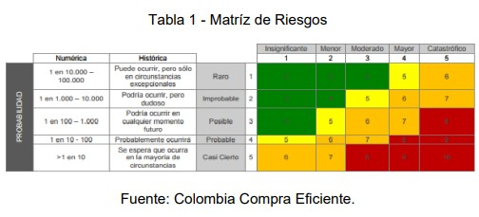
A continuación, se identifican y describen los riesgos según el tipo y la etapa del Proceso de Contratación en la que ocurre; posteriormente se evalúan los riesgos teniendo en cuenta su impacto y su probabilidad de ocurrencia; y finalmente, se establece un orden de prioridad teniendo en cuenta los controles existentes y el contexto de los mismos.

El orden de prioridad fue establecido asignando un puntaje de acuerdo con la probabilidad de ocurrencia (raro; improbable; posible; probable; casi cierto) y su impacto (insignificante; menor; moderado; mayor; catastrófico). Los riesgos fueron clasificados teniendo cuenta su calificación en la siguiente tabla:

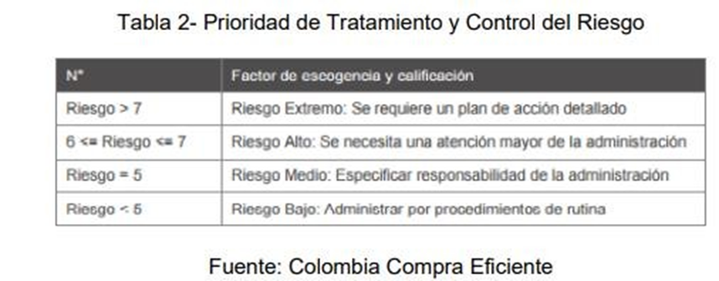

Los riesgos mayores requieren de un monitoreo adicional para disminuir su probabilidad de ocurrencia o mitigar su impacto durante el Proceso de Contratación

No. | Clase | Fuente | Etapa | Tipo | DESCRIPCIÓN  (Qué puede pasar y cómo puede ocurrir) | Consecuencia de la ocurrencia del evento | Probabilidad | Impacto | Valoración del Riesgo | Categoría
1 | General | Interno | Planeación | Operacional | Se presenta cuando la definición de la necesidad y el objeto establecido en el estudio previo, no se ajusta a la modalidad de selección aplicable. | Retrasos en la revisión y ajuste del estudio previo por parte del abogado a cargo del tema y aprobación del mismo por parte del Comité de Contratación. | Probable 4 | Menor 2 | 6 | Riesgo Alto
2 | General | Externo | Selección | Operacional | Se presenta cuando en el mercado no existe suficiente oferta de los servicios o bienes requeridos | Retraso en el proceso de selección del contratista, que afecta la satisfacción de la necesidad. | Raro 1 | Menor 2 | 3 | Riesgo Bajo
3 | General | Externo | Contratación | Operacional | Se presenta cuando contratista seleccionado no firma el contrato en el plazo establecido y/o se retrasa en la constitución y presentación de las garantías que amparan el cumplimiento del contrato. | Retraso en el inicio de la ejecución del contrato y afectación en el logro de los objetivos y satisfacción de la necesidad propuesta. | Improbable 2 | Menor 2 | 4 | Riesgo Bajo
4 | General | Externo | Contratación | Tecnológico | Ocurre cuando se presentan fallas en la disponibilidad del Sistema de Contratación Pública – SECOP (www.colombiacompra.gov.co) | Retraso o incumplimiento de los plazos legales para la publicación de los actos y/o documentos derivados de los procesos contractuales | Posible 3 | Insignificante 1 | 4 | Riesgo Bajo
5 | General | Externo | Ejecución | Operacional | Ocurre cuando se presentan retrasos o incumplimientos en la entrega de los informes y/o productos o bienes a cargo del contratista, con ocasión de la ejecución del contrato. | Afectación de la ejecución del contrato, satisfacción de la necesidad y posible incumplimiento de las obligaciones y actividades pactadas en el contrato. | Posible 3 | Mayor 4 | 7 | Riesgo Alto
6 | General | Interno | Ejecución | Operacional | Ocurre cuando se presentan demoras por parte de la Entidad en las aprobaciones previas de los productos y/o informes desarrollados por el contratista. | Afecta el cumplimiento de las obligaciones del contratante a cargo del Supervisor del contrato, relacionadas con la aprobación de productos y/o informes, y genera retraso en el trámite de pago a favor del contratista. | Improbable 2 | Moderado 3 | 5 | Riesgo Medio
7 | General | Interno | Contratación | Financiero | Se presenta cuando la entidad no cuenta con los recursos para pagar el valor del contrato en los plazos establecidos. | Genera mora de la entidad en el pago que puede afectar al contratista, hasta el punto de romper la ecuación económica del contrato. | Raro 1 | Menor 2 | 3 | Riesgo Bajo
8 | General | Externa | Ejecución | Regulatorio | Se presenta por la expedición de normas que impongan nuevos tributos, impuestos o cargas parafiscales, que pueden afectar el equilibrio económico del contrato. | Genera una carga adicional a las previstas, que puede afectar a cualquiera o a las dos partes del contrato. | Improbable 2 | Menor 2 | 4 | Riesgo Bajo

- Forma de Mitigarlo

 |  |  | Probabilidad | Impact o | Valora ción | Categ oría |  | Responsable | ¿Cóm o se realiza el monit oreo? | Period icidad  ¿Cuán do?
1 | MUNICIPIO | Revisión y apoyo jurídico a las dependencias que solicitan la contratación, aclarando los requisitos y la aplicabilidad de cada una de  las modalidades de selección. | Improbable 2 | Insignificante 1 | 3 | Riesgo Bajo | No | Grupo de Contratación | Asesoría a las dependencias, revisión y ajuste del Estudio Previo. Constante actualización normativa. | Cada vez que se presenta una  solicitud de contratación.
3 | CONTRA TISTA | Se establecen plazos perentorios para el perfeccionamiento y ejecución del contrato. | Raro 1 | Insignifica nte 1 | 2 | Riesgo Bajo | No | Grupo de Contratación y Contratista | Verificando el cumplimiento de los plazos establecidos  para el perfeccionamiento y ejecución del contrato. | Cada vez que se elabora un contrato.
4 | CONTRATI STA | Reporte al Administrador del SECOP, y dejar evidencia de la interrupción del servicio. | Raro 1 | Insignificante | 2 | Riesgo Bajo | Bajo | Grupo de Contratación | Revisando la Página de SECOP para el cargue de la información | Cada vez que hay que publicar actos administrativos  de contratación
5 | CONTRATI STA | Seguimiento y verificación del cumplimiento de las obligaciones pactadas en el contrato. | Raro 1 | Insignificant e 1 | 2 | Riesgo Bajo | No | Supervisor del contrato | A través de la verificación de cumplimiento de las obligaciones del contratista, en los plazos establecidos en  el contrato. | Permanente y  previo a la  expedición del  recibo a  satisfacción.
6 | MUNICIPIO | Revisión y aprobación oportuna de la documentación inherente a los productos e informes del contrato. | Raro 1 | Insignificant e 1 | 2 | Riesgo Bajo | No | Supervisor del contrato | Se establecen comités de seguimiento y supervisión, para la revisión previa de los productos e informes. | Conforme a los plazos contractuales.
7 | MUNICIPIO | Verificación del valor total del contrato y/o sus adiciones en valor, de manera previa a la expedición del registro presupuestal. | Raro 1 | Menor | 2 | Riesgo Bajo | No | Grupo de Presupuesto | En el momento de expedir el registro presupuestal al contrato y/o sus adiciones en valor, verificar que los valores  correspondan a los del registro presupuestal. | Cada vez que se expide registro presupuestal a un contrato y/o adición.
8 | CONTRATISTA MUNICIPIO | Aplicación inmediata de las disposiciones legales y ajuste de los procesos internos de la entidad. | Raro 1 | Insignifica nte 1 | 2 | Riesgo Bajo | No | Contratista Municipio | Permanente consulta y actualización normativa. | Permanente
LAS GARANTÍAS QUE EL MUNICIPIO CONTEMPLA EXIGIR EN EL PROCESO DECONTRATACIÓN

La entidad según lo establecido por el Decreto 1082 de 2015, atiende a que las garantías no serán obligatorias en los siguientes tipos de contratos:

  - Empréstito,
  - Interadministrativos
  - Contratos de seguro
  - Contratos cuyo valor sea inferior al 10% de la menor cuantía (contratos de mínima cuantía)

En estos casos corresponde a la entidad determinar la necesidad de exigirla, atendiendo a la naturaleza del objeto del contrato y a la forma de pago, así como en los demás que señale el reglamento. Según lo determinado Artículo 2.2.1.2.1.5.5. del Decreto 1082 de 2015. No obligatoriedad de garantías, la justificación para exigirlas o no debe estar en los estudios y documentos previos; es así como el Municipio de Remedios para el presente proceso de contratación que se origina como un contrato cuyo valor es inferior al 10% de la menor cuantía, pese a estar dentro de las excepciones decide SOLICITAR GARANTÍAS al contratista con quien se suscribe el presente proceso, con las siguientes coberturas:

Amparo | Suficiencia | Vigencia
Cumplimiento | 10% del valor del contrato | Por el plazo de ejecución del contrato y cuatro (4) meses mas
Responsabilidad Civil Extracontractual | 200 SMMLV | Por el periodo de ejecución del contrato.

CONCLUSIÓN

Una vez recopilada la información y analizada por la entidad se puede establecer lo siguiente:

- Que el presente documento de estudio y análisis del sector parte de la necesidad de la Entidad, quien, en cumplimiento de los preceptos constitucionales, legales y el Acuerdo Municipal sobre la materia requiere de un PRESTAR LOS SERVICIOS LOGÍSTICOS, ARTÍSTICOS, RECREATIVOS Y DEPORTIVOS REQUERIDOS PARA LA ORGANIZACIÓN, REALIZACIÓN Y DESARROLLO DE LA JORNADA DE CONMEMORACIÓN Y CELEBRACIÓN DEL DÍA DE LA NIÑEZ Y LA RECREACIÓN, MEDIANTE EL FOMENTO DE EXPRESIONES CULTURALES, PRÁCTICAS RECREO DEPORTIVAS Y LA INTEGRACIÓN COMUNITARIA EN EL MUNICIPIO DE REMEDIOS.

- Que para contratar la ejecución de las actividades requeridas la entidad puede acudir a la contratación mediante proceso de Mínima Cuantía.

ORIGINAL FIRMADO
DAVID ENRIQUE LEON CHICO
Secretario de Gobierno y Servicios Administrativos

Cargo | Rol | Nombre | Firma
Profesional Universitario | Proyectó | Humberto Mosquera
Secretario De Gobierno Y Servicios Administrativos | Revisó y aprobó | David Enrique León Chico
Los Arriba Firmantes Declaramos Que Hemos Revisado El Documento Y Lo Encontramos Ajustados A Las Normas Y Disposiciones Legales Vigentes Y, Por Lo Tanto, Bajo Nuestra Responsabilidad Lo Presentamos Para Firma.

https://www.dane.gov.co/files/operaciones/PIB/bol-PIB-IItrim2026.pdf
Para más información de las contribuciones desde el enfoque del gasto ver Anexo B. https://www.dane.gov.co/index.php/estadisticas-por-tema/cuentas-nacionales/cuentas-nacionales-trimestrales/pib-informacion-tecnica

